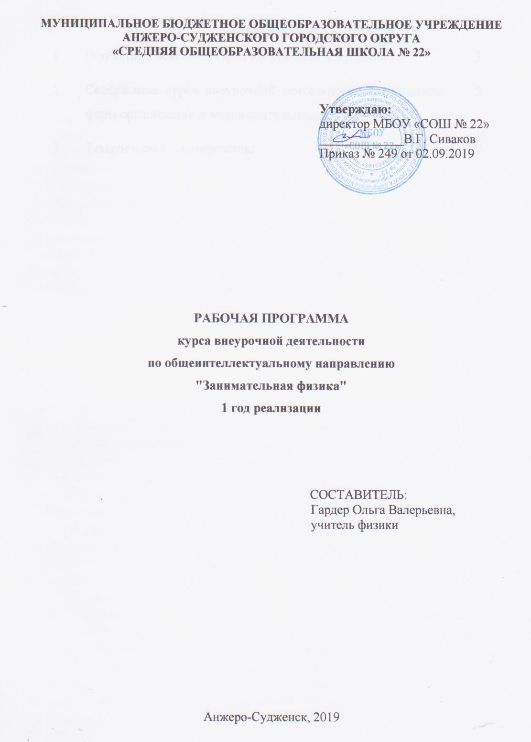
СОДЕРЖАНИЕ
1 | Результаты освоения курса внеурочной деятельности | 3
2 | Содержание курса внеурочной деятельности с указанием форм организации и видов деятельности | 5
3 | Тематическое планирование | 7

1. РЕЗУЛЬТАТЫ ОСВОЕНИЯ КУРСА ВНЕУРОЧНОЙ ДЕЯТЕЛЬНОСТИ

Личностные результаты
1. воспитание российской гражданской идентичности: патриотизма, уважения к Отечеству, прошлое и настоящее многонационального народа России; осознание своей этнической принадлежности, знание истории, языка, культуры своего народа, своего края, основ культурного наследия народов России и человечества; усвоение гуманистических, демократических и традиционных ценностей многонационального российского общества; воспитание чувства ответственности и долга перед Родиной;
2. формирование ответственного отношения к учению, готовности и способности обучающихся к саморазвитию и самообразованию на основе мотивации к обучению и познанию, осознанному выбору и построению дальнейшей индивидуальной траектории образования на базе ориентировки в мире профессий и профессиональных предпочтений с учетом устойчивых познавательных интересов, а также на основе формирования уважительного отношения к труду, развития опыта участия в социально значимом труде;
3. формирование целостного мировоззрения, соответствующего современному уровню развития науки и общественной практики, учитывающего социальное, культурное, языковое, духовное многообразие современного мира;
4. формирование осознанного, уважительного и доброжелательного отношения к другому человеку, его мнению, мировоззрению, культуре, языку, вере, гражданской позиции, к истории, культуре, религии, традициям, языкам, ценностям народов России и народов мира; готовности и способности вести диалог с другими людьми и достигать в нем взаимопонимания;
5. освоение социальных норм, правил поведения, ролей и форм социальной жизни в группах и сообществах, включая взрослые и социальные сообщества; участие в школьном самоуправлении и общественной жизни в пределах возрастных компетенций с учетом региональных, этнокультурных, социальных и экономических особенностей;
6. развитие морального сознания и компетентности в решении моральных проблем на основе личностного выбора, формирование нравственных чувств и нравственного поведения, осознанного и ответственного отношения к собственным поступкам;
7. формирование коммуникативной компетентности в общении и сотрудничестве со сверстниками, детьми старшего и младшего возраста, взрослыми в процессе образовательной, общественно полезной, учебно-исследовательской, творческой и других видов деятельности;
8. формирование ценности здорового и безопасного образа жизни; усвоение правил индивидуального и коллективного безопасного поведения в чрезвычайных ситуациях, угрожающих жизни и здоровью людей, правил поведения на транспорте и на дорогах;
9. формирование основ экологической культуры, соответствующей современному уровню экологического мышления, развитие опыта экологически ориентированной рефлексивно- оценочной и практической деятельности в жизненных ситуациях;
10. осознание значения семьи в жизни человека и общества, принятие ценности семейной жизни, уважительное и заботливое отношение к членам своей семьи;
11. развитие эстетического сознания через освоение художественного наследия народов России и мира, творческой деятельности эстетического характера.
Метапредметные результаты
1. умение самостоятельно определять цели обучения, ставить и формулировать новые задачи в учебе и познавательной деятельности, развивать мотивы и интересы своей познавательной деятельности;
2. умение самостоятельно планировать пути достижения целей, в том числе альтернативные, осознанно выбирать наиболее эффективные способы решения учебных и познавательных задач;
3. умение соотносить свои действия с планируемыми результатами, осуществлять контроль своей деятельности в процессе достижения результата, определять способы действий в рамках предложенных условий и требований, корректировать свои действия в соответствии с изменяющейся ситуацией;
4. умение оценивать правильность выполнения учебной задачи, собственные возможности ее решения;
5. владение основами самоконтроля, самооценки, принятия решений и осуществления осознанного выбора в учебной и познавательной;
6. умение определять понятия, создавать обобщения, устанавливать аналогии, классифицировать, самостоятельно выбирать основания и критерии для классификации, устанавливать причинно-следственные связи, строить логическое рассуждение, умозаключение (индуктивное, дедуктивное, по аналогии) и делать выводы;
7. умение создавать, применять и преобразовывать знаки и символы, модели и схемы для решения учебных и познавательных задач;
8. смысловое чтение;
9. умение организовывать учебное сотрудничество и совместную деятельность с учителем и сверстниками; работать индивидуально и в группе: находить общее решение и разрешать конфликты на основе согласования позиций и учета интересов; формулировать, аргументировать и отстаивать свое мнение;
10. умение осознанно использовать речевые средства в соответствии с задачей коммуникации для выражения своих чувств, мыслей и потребностей для планирования и регуляции своей деятельности; владение устной и письменной речью, монологической контекстной речью;
2.СОДЕРЖАНИЕ КУРСА ВНЕУРОЧНОЙ ДЕЯТЕЛЬНОСТИ С УКАЗАНИЕМ ФОРМ ОРГАНИЗАЦИИ И ВИДОВ ДЕЯТЕЛЬНОСТИ

№ п/п | Содержание | Формы организации деятельности | Виды деятельности
1. | Кинематика точки  Способы описания механического движения как способы описания функциональных зависимостей. Прямолинейное равномерное движение по плоскости. Перемещение и скорость при равномерном прямолинейном движении по плоскости. Относительность движения материальной точки. Сложение движений. Принцип независимости движений. Определение скорости равномерного движения при использовании тренажера «беговая дорожка». Историческая реконструкция опытов Галилея по определению ускорения свободного падения тел. Принципы работы приборов для измерения скоростей и ускорений. Применение свободного падения для измерения реакции человека. Криволинейное движение. Движение тела, брошенного под углом к горизонту. Угловая скорость. Расчет траектории движения персонажей рассказов Р.Распэ.  Лабораторные работы:  1. Изучение движения свободно падающего тела.  2. Изучение движения по окружности. | диспуты, поисковые исследования, работа в малых группах | познавательная, проблемно-ценностное общение
2. | Динамика точки  Инерциальные системы отсчета. Силы в природе. Законы динамики Галилея-Ньютона. Движение тела под действием нескольких сил. Движение системы связанных тел. Динамика равномерного движения материальной точки по окружности.История развития представлений о Вселенной. Солнечная система. Движение планет и их спутников. Открытия на кончике пера. Первые искусственные спутники Земли. Строение и эволюция Вселенной.  Лабораторные работы:  1. Измерение массы тела с использованием векторного разложения силы.  2. Изучение кинематики и динамики равноускоренного движения (на примере машины Атвуда).  3. Изучение трения скольжения. | диспуты, поисковые исследования, работа в малых группах | познавательная, проблемно-ценностное общение
3. | Импульс точки. Закон сохранения импульса  Реактивное движение в природе.Расследование ДТП с помощью закона сохранения импульса. | диспуты, поисковые исследования, работа в малых группах | познавательная, проблемно-ценностное общение
4. | Механическая работа. Механическая энергия. Закон сохранения механической энергии  Механическая энергия системы тел. Изменение механической энергии. Закон сохранения механической энергии.  Лабораторные работы:  1. Определение средней мощности человека за сутки.  2. Расчет изменения механической энергии баскетбольного мяча задин удар/серию ударов и графическое представление зависимости изменения энергии от количества ударов. | диспуты, поисковые исследования, работа в малых группах | познавательная, проблемно-ценностное общение
5. | Статика  Применение простых механизмов в строительстве: от землянки до небоскреба. Исследование конструкции велосипеда.  Лабораторная работа:  1. Определение центров масс различных тел (три способа). | диспуты, поисковые исследования, работа в малых группах | познавательная, проблемно-ценностное общение
6. | Механические колебания и волны  Виды маятников и их колебаний. Что переносит волна? Колебательные системы в природе и технике. | диспуты, поисковые исследования, работа в малых группах | познавательная, проблемно-ценностное общение
7. | Электромагнитные колебания и волны  Экспериментальная проверка свойств. ЭМ волны и их свойства. Исследование электромагнитного излучения СВЧ-печи. Влияние ЭМ излучений на живые организмы. Историческая реконструкция опытов Ампера. | работа в малых группах | познавательная, проблемно-ценностное общение
8. | Оптика  Как исследовали световые явления и как их исследуют теперь. Изготовление модели калейдоскопа. Как отличаются показатели преломления цветного стекла.  Лабораторные работы:  1.Экспериментальная проверка закона отражения света.  2. Измерение показателя преломления воды. | диспуты, поисковые исследования, работа в малых группах | познавательная, проблемно-ценностное общение
3. ТЕМАТИЧЕСКОЕ ПЛАНИРОВАНИЕ

Название темы | Количество часов
Кинематика точки | 7
Динамика точки | 8
Импульс точки. Закон сохранения импульса | 3
Механическая работа. Механическая энергия. Закон сохранения механической энергии | 2
Статика | 2
Механические колебания и волны | 3
Электромагнитные колебания и волны | 2
Оптика | 4
Защита проектов | 3
Итого | 34

